Введение
Широкое распространение вычислительной техники как средства обработки информации привело к информатизации общества и появлению принципиально новых, так называемых, информационных технологий.
Появление любых новых технологий, как правило, имеет как положительные, так и отрицательные стороны. Тому множество примеров. Атомные и химические технологи, решая проблемы энергетики и производства новых материалов, породили экологические проблемы. Интенсивное развитие транспорта обеспечило быструю и удобную доставку людей, сырья, материалов и товаров в нужных направлениях, но и материальный ущерб и человеческие жертвы при транспортных катастрофах возросли.
Информационные технологии, также не являются исключением из этого правила, и поэтому следует заранее позаботиться о безопасности при разработке и использовании таких технологий.
В нашем исследовании мы попытаемся определить наличие проблемы информационной безопасности среди людей и ответить на вопрос “возможно ли обеспечить безопасность своей информации?"
Гипотеза нашего исследования: Должны ли мы знать способы защиты от интернет преступности и обеспечение своей информационной безопасности.
Объект исследования: методы и средства информационной безопасности.
Своими задачами мы поставили:
1. Познакомиться с литературой и интернет - источниками на данную тему;
2. Отработать и выстроить нужный материал, провести его анализ;
3. Выяснить, существенна ли проблема информационной безопасности среди студентов Энгельсского политехникума, проведя социальный опрос и проанализировать его результаты;
4. Разработать рекомендации по защите и утечки информации;
5. Обобщить материал и оформить результаты.
Методы исследования:
- исследование научной литературы;
- сбор материалов исследования;
- анкетирование;
- обобщение полученных результатов.
Актуальность темы мы определили то, что от степени безопасности информационных технологий в настоящее время зависит благополучие, а порой и жизнь многих людей. Такова плата за усложнение и повсеместное распространение автоматизированных систем обработки информации.

Глава 1. Теоретические аспекты изучения информационной безопасности
  - Основные категории информационной безопасности

Информационная безопасность — это защищённость информации и поддерживающей инфраструктуры от случайных или преднамеренных воздействий естественного или искусственного характера, которые могут нанести неприемлемый ущерб субъектам информационных отношений.
Так же информационная безопасность — это защита конфиденциальности, целостности и доступности информации.
Целостность: неизменность информации в процессе её передачи или хранения.
Доступность: свойство информационных ресурсов, в том числе информации, определяющее возможность их получения и использования по требованию уполномоченных лиц.
Конфиденциальность: свойство информационных ресурсов, в том числе информации, связанное с тем, что они не станут доступными и не будут раскрыты для неуполномоченных лиц.
Информационная опасность
определяется двояко:
• как состояние окружающей среды или объекта, в котором существует возможность причинить им существенный ущерб или вред путем оказания воздействия на информационную сферу объекта;
• как свойство объекта, характеризующееся способностью наносить существенный ущерб другому объекту путем оказания воздействия на его информационную сферу. В соответствии с этим информационная безопасность– это состояние объекта, когда ему путем воздействия на его информационную сферу не может быть нанесен существенный ущерб или вред;
• свойство объекта, характеризующее его способность не наносить существенного ущерба какому-либо объекту путем оказания воздействия на информационную сферу этого объекта.
Информационная безопасность личности – это состояние человека, в котором его личности не может быть нанесен существенный ущерб путем оказания воздействия на окружающее информационное пространство.
Информационная безопасность общества – это состояние общества, в котором ему не может быть нанесен существенный ущерб путем воздействия на его информационную сферу. В ее основе – безопасность индивидуального, группового и массового сознания граждан при наличии информационных угроз, к которым в первую очередь следует отнести информационно-психологическое воздействие. Действие этих угроз может вызывать психоэмоциональную и социально-психологическую напряженность, искажение нравственных критериев и норм, морально-политическую дезориентацию и, как следствие, неадекватное поведение отдельных лиц, групп и масс людей. В результате таких воздействий возможны глубокие трансформации индивидуального, группового и массового сознания, негативные изменения морально-политического и социально-психологического климата в обществе.
Информационная безопасность государства – это состояние государства, в котором ему не может быть нанесен существенный ущерб путем оказания воздействия на его информационную сферу. Обеспечение информационной безопасности государства неразрывно связано с обеспечением национальной безопасности.

1.2 Информационная безопасность как важнейший компонент национальной безопасности.

Информация и связанные с ней процессы, системы и сети являются важными бизнесресурсами. Конфиденциальность, целостность и доступность информации могут быть необходимы для поддержания конкурентоспособности, прибыльности, соответствия законодательству и коммерческой репутации.
Различные организации и принадлежащие им информационные системы и сети все чаще сталкиваются с угрозами для безопасности, причины которых могут быть самыми разными – компьютерное мошенничество, шпионаж, саботаж, и др. Такие источники угроз как компьютерные вирусы, хакерские атаки и атаки типа «отказ в обслуживании» (Denial of Service), получают все большее распространение и становятся все более претенциозными и технически сложными.
Для поддержки безопасности необходимо использовать также и организационные методы. Определение перечня средств, которые необходимо внедрить, требует тщательного планирования и внимания к деталям.
На сегодняшний день, обеспечить личную и организационную безопасность без тщательного сохранения информации невозможно. Необходимо уделять много времени и сил на то, чтобы не допустить негативных последствий.
Личная безопасность предполагает сохранение в тайне и неразглашение конфиденциальной информации без крайней на то необходимости. Это могут быть номера банковских счетов, коды доступа, пароли от электронной почты и т.д.
На компьютере должно быть установлено соответствующее программное обеспечение: антивирус, файервол и т.д
Глава 2. Сущность и состояние информационной безопасности в Российской Федерации
2.1 Понятие и содержание информационной безопасности России.

Реализация процесса обеспечения национальной безопасности начинается с определения государственных интересов в различных областях жизнедеятельности общества. Не исключением является и информационная сфера.
В «Концепции национальной безопасности РФ» под национальными интересами России понимается совокупность сбалансированных интересов личности, общества и государства в экономической, внутриполитической, социальной, международной, информационной, военной, пограничной, экологической и других сферах. Они носят долгосрочный характер и определяют основные цели, стратегические и текущие задачи внутренней и внешней политики государства.
10 января 2000 г. в Российской Федерации был принят Указ № 24 «О концепции национальной безопасности Российской Федерации», в котором впервые интересы России в информационной сферы были упомянуты как составная часть национальной безопасности. В концепции отмечается: «Усиливаются угрозы национальной безопасности Российской Федерации в информационной сфере. Серьезную опасность представляют собой стремление ряда стран к доминированию в мировом информационном пространстве, вытеснению России с внешнего и внутреннего информационного рынка; разработка рядом государств концепции информационных войн, предусматривающей создание средств опасного воздействия на информационные сферы других стран мира; нарушение нормального функционирования информационных и телекоммуникационных систем, а также сохранности информационных ресурсов. Получение несанкционированного доступа к ним». Концепция предусматривает, что «национальные интересы России в информационной сфере заключаются в соблюдении конституционных прав и свобод граждан в области получения информации и пользования ею, в развитии современных телекоммуникационных технологий, в защите государственных информационных ресурсов от несанкционированного доступа». Концепция национальной безопасности предусматривает также и защиту культурного, духовно-нравственного наследия, исторических традиций и норм общественной жизни. Но наиболее полное отражение понятие информационной безопасности нашло в «Доктрине информационной безопасности РФ», принятой 9 сентября 2000 года.
Под информационной безопасностью Российской Федерации понимается состояние защищенности ее национальных интересов в информационной сфере, определяющихся совокупностью сбалансированных интересов личности, общества и государства.
Составляющая национальных интересов включает в себя развитие современных информационных технологий, отечественной индустрии информации, телекоммуникации и связи, а также обеспечение накопления, сохранности и эффективного использования отечественных информационных ресурсов. В современных условиях только на этой основе можно решать проблемы создания наукоемких технологий, технологического перевооружения промышленности.
Россия должна занять достойное место среди мировых лидеров микроэлектронной и компьютерной промышленности.
РФ включает в себя защиту информационных ресурсов от несанкционированного доступа, обеспечение безопасности информационных и телекоммуникационных систем, как уже развернутых, так и создаваемых на территории России.
2.2 Нормативные документы в области информационной безопасности.

В Российской Федерации к нормативно-правовым актам в области информационной безопасности относятся: акты федерального законодательства, международные договоры РФ; конституция РФ; законы федерального уровня (включая федеральные конституционные законы, кодексы); указы Президента РФ; постановления правительства РФ; нормативные правовые акты федеральных министерств и ведомств; нормативные правовые акты субъектов РФ, органов местного самоуправления. Международные стандарты информационной безопасности - государственные (национальные) стандарты РФ; рекомендации по стандартизации; методические указания.
Органы, обеспечивающие информационную безопасность:
Государственные органы РФ, контролирующие деятельность в области защиты информации:
-комитет государственной думы по безопасности;
- совет безопасности России;
- федеральная служба по техническому и экспортному контролю (ФСТЭК);
- федеральная служба безопасности России (ФСБ России);
-министерство внутренних дел Российской Федерации (МВД России); федеральная служба надзора в сфере информационных технологий и массовых коммуникаций (Роскомнадзор), и др.

Глава 3. Эмпирическая часть
3.1 Система методов и средств защиты
Технологии защиты данных основываются на применении современных методов, которые предотвращают утечку информации и ее потерю. Сегодня используется шесть основных способов защиты:
-Препятствие;
-Маскировка;
-Регламентация;
-Управление;
- Принуждение;
-Побуждение.
Методы защиты информации: аутентификация и идентификация
Идентификация представляет собой присвоение субъекту или объекту уникального образа или имени. А аутентификация представляет собой проверку того, является ли тот субъект/объект тем, за кого пытается себя выдать.
Создание базовой системы зашиты информации в ИС основывается на следующих принципах:
- Комплексный подход к построению системы защиты при ведущей роли организационных мероприятий. Он означает оптимальное сочетание программных аппаратных средств и организационных мер защиты, подтвержденное практикой создания отечественных и зарубежных систем защиты.
- Разделение и минимизация полномочий по доступу к обрабатываемой информации и процедурам обработки. Пользователям предоставляется минимум строго определенных полномочий, достаточных для успешного выполнения ими своих служебных обязанностей, с точки зрения автоматизированной обработки доступной им конфиденциальной информации.
- Полнота контроля и регистрации попыток несанкционированного доступа, т.е. необходимость точного установления идентичности каждого пользователя и протоколирования его действий для проведения возможного расследования, а также невозможность совершения любой операции обработки информации в ИС без ее предварительной регистрации.
- Обеспечение надежности системы защиты, т.е. невозможность снижения ее уровня при возникновении в системе сбоев, отказов, преднамеренных действий нарушителя или непреднамеренных ошибок пользователей и обслуживающего персонала.
- Обеспечение контроля за функционированием системы защиты, т.е. создание средств и методов контроля работоспособности механизмов защиты.
- «Прозрачность» системы защиты информации для общего, прикладного программного обеспечения и пользователей ИС.
- Экономическая целесообразность использования системы защиты. Он выражается в том, что стоимость разработки и эксплуатации систем защиты информации должна быть меньше стоимости возможного ущерба, наносимого объекту в случае разработки и эксплуатации ИС без системы защиты информации.

3.2 Пути решения направленные на обеспечение информационной безопасности.
Полностью защищенный компьютер — это тот, который стоит под замком в бронированной комнате в сейфе, не подключен ни к какой сети (даже электрической) и выключен. Такой компьютер имеет абсолютную защиту, однако использовать его нельзя, так что в этом примере не выполняется требование доступности информации. «Абсолютности» защиты мешает не только необходимость пользоваться защищаемыми данными, но и усложнение защищаемых систем.
Специалисты не зря говорят: «Компьютерная защита — это постоянная борьба «на два фронта»: с глупостью пользователей и с интеллектом хакеров». Как правило, встречаются три варианта: некомпетентность пользователей, действия инсайдеров и безалаберность системных администраторов. Многие эксперты именно некомпетентность пользователей считают главной угрозой безопасности. Персональных компьютеров на рабочих местах становится все больше, и, соответственно, опытных пользователей (в процентном отношении) — все меньше. Уже классической стала проблема так называемых «слабых» паролей. Малоопытные пользователи для лучшего запоминания выбирают легко угадываемые пароли либо используют один и тот же пароль для различных служб и сервисов. Причем проконтролировать сложность пароля невозможно, и единственным выходом часто становится принудительное назначение паролей системным администратором.
Для того чтобы выявить является ли существенна проблема информационной безопасности для студентов Энгельсского политехникума мы разработали опросник, состоящий из четырех вопросов (Приложение 1). В анкетировании приняли участие 150 человек, обучающиеся первого курса.
На вопрос знакомы ли Вы с понятием информационная безопасность мы получили следующие результаты – 95% студентов знакомы с данным понятием. (Диаграмма 1)
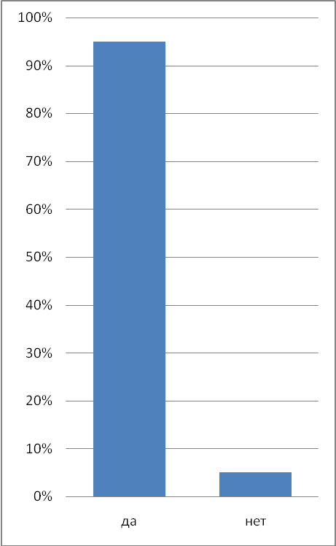
Диаграмма 1. Отношение опрошенных к вопросу: Знакомы ли вы с понятие информационная безопасность?
Исходя из полученных результатов, можно сделать вывод, что большинство студентов техникума применяют на практике свои знания об информационной безопасности.
97 % опрошенных считают, что в современном мире нельзя обойтись без антивирусных программ. (Диаграмма 2)

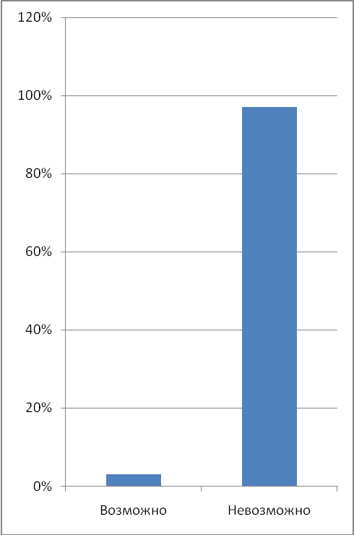
Диаграмма 2. Отношение опрошенных к проблеме применение антивирусных программ

Мы тоже заинтересовались, можно ли в современном мире обойтись без антивирусной программы. Ответ очень прост – невозможно. Так как незащищенный компьютер подвержен сетевым атакам и несанкционированному доступу к конфиденциальной информации.
Чтобы определить знают ли студенты, каким способом может быть совершен несанкционированный доступ к информации ПК, мы попросили их ответить на данный вопрос. 63 % опрошенных считают, что это вредоносная программа, т.е. вирус, который нужно устранить, 37 % ответили, что это хакерские атаки. (Диаграмма 3)
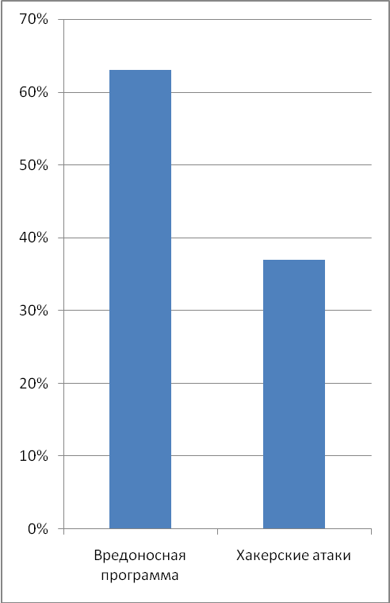
Диаграмма 3. Отношение опрошенных к способам несанкционированного доступа информации ПК.
На основе ответа на данный вопрос, мы можем определить, на сколько студенты ознакомлены с проблемой несанкционированного доступа, какие бывают умышленные способы проникновения в ПК с целью рассекречивания конфиденциальной информации.
На вопрос, какие же меры можно предпринять для предотвращения утечки конфиденциальной информации, 85% опрошенных студентов ответили, что нужно применять антивирусные программы, а 10% - просто поставить пароль на свой ПК. (Диаграмма 4)
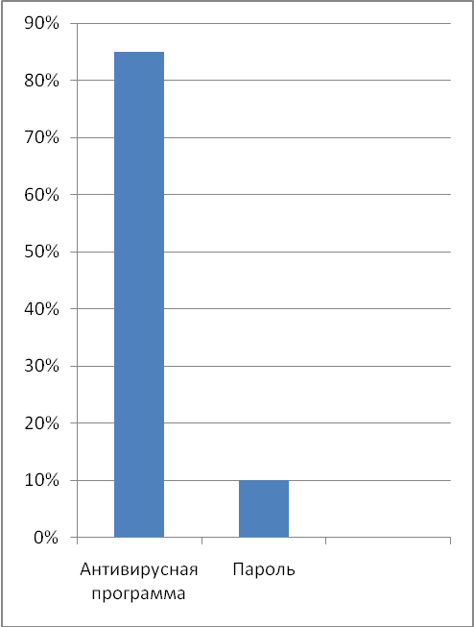
Диаграмма 4. Основные меры защиты конфиденциальной информации.

Обработка результатов на данный вопрос показала, что студенты применяют на практике антивирусные программы и отдают большее предпочтение им, но так же стараются защитить свои мессенджеры и ПК надежным паролем.
Мы считаем, что в современном мире есть множество способов обойти даже самый сложный пароль, поэтому это менее надежно, чем установление антивирусной программы, она действует более эффективно.
На основе проведенного исследования мы разработали следующие рекомендации по защите информации:
1. Используйте надежные пароли и регулярно их меняйте;
2. Установите, поддерживайте и применяйте антивирусные программы;
3.Создавайте архивные копии важных файлов, папок и программ;
4. Устанавливайте обновления для программного обеспечения;
5. Удаляйте неиспользуемые программы и учетные записи пользователей, надежно удаляйте все данные на выводимом из эксплуатации оборудовании.

Заключение
Информация - это ресурс. Потеря конфиденциальной информации приносит моральный или материальный ущерб. Условия, способствующие неправомерному овладению конфиденциальной информацией, сводятся к ее разглашению, утечке и несанкционированному доступу к ее источникам. В современных условиях безопасность информационных ресурсов может быть обеспечена только комплексной системной защиты информации. Комплексная система защиты информации должна быть: непрерывной, плановой, целенаправленной, конкретной, активной, надежной и др. Система защиты информации должна опираться на систему видов собственного обеспечения, способного реализовать ее функционирование не только в повседневных условиях, но и критических ситуациях.
В заключении справедливо будет сказать, что многообразие условий, способствующих неправомерному овладению конфиденциальной информацией, вызывает необходимость использования не менее многообразных способов, сил и средств для обеспечения информационной безопасности.

Список использованной литературы
Нормативно - правовая документация

- Указ Президента РФ «О мерах по обеспечению информационной безопасности Российской Федерации при использовании информационно-телекоммуникационных сетей международного информационного обмена» от 17.03.2008 №351.
Основные источники:
- Бабаш А.В. Информационная безопасность. Лабораторный практикум: учеб. пособие.- М.: КНОРУС, 2013.-135 с.
- Гафнер, В.В. Информационная безопасность: Учебное пособие / В.В. Гафнер. — Рн/Д: Феникс, 2016. — 324 c.
- Лопатин, В.Н. Информационная безопасность России: Человек, общество, государство. Серия: Безопасность человека и общества. М.: 2017. - 428 с;
Дополнительные источники:
- Анин Б.Ю. Защита компьютерной информации. - СПб.: БХВ-Санкт-Петербург, 2016. - 384 с.
- Шаньгин, В.Ф. Защита компьютерной информации. Эффективные методы и средства. ? М.: ДМК Пресс, 2015. - 544 с.
- Ярочкин, В.И. Информационная безопасность: Учебник для вузов / В.И. Ярочкин. — М.: Акад. Проект, 2016. — 544 c.
- Ярочкин, В.И. Информационная безопасность. 5-е изд. / В.И. Ярочкин. — М.: Академический проект, 2017. — 544 c.
Интернет-ресурсы (сайтов):
- Интернет-ресурс. Информационная безопасность. Форма доступа: https://ru.wikipedia.org
- Интернет ресурс. Защита информации. Форма доступа: https://utmagazine.ru/posts/9798-zaschita-informacii
- Интернет ресурс. Справочник студента. Форма доступа: http://www.grandars.ru/student/nac-ekonomika/informacionnaya-bezopasnost.html
- Интернет ресурс. Шпаргалки по информационной безопасности. Форма доступа: https://cribs.me/zashchita-informatsii-zi/kategorii-informatsionnoi-bezopasnosti

Приложение № 1
АНКЕТА – ОПРОСНИК «Информационная безопасность: миф или реальность?»
- Знакомы ли вы с понятием информационная безопасность?
- Да
b) Нет
2. Каким способом мог быть совершен несанкционированный доступ в данную компьютерную систему?___________________________________
3. Как вы думаете можно ли в современном мире обойтись без антивирусной программы на своем компьютере?
a) Да
b) Нет
4. Какие меры вы принимаете для предотвращения утечки конфиденциальной информации? __________________________________

